Informe descriptivo de la encuesta
  - Ejemplo de informe reproducible con Quarto (sesión 1)
Curso de iniciación a R
2026-10-05
 Cómo usar este ejemplo
Abre este fichero (informe_ejemplo.qmd) en RStudio y pulsa Render. Compara el fichero con el informe generado: cada parte del informe sale de una parte del fichero. Para un informe dirigido a otras personas, cambia echo: true por echo: false en el encabezado: el código desaparece y quedan solo el texto y los resultados.

Datos
Los datos proceden de una encuesta en línea (simulada) a estudiantes de ESO. Se importan directamente del fichero exportado del formulario y se limpian en el propio informe, de modo que cualquier cambio en los datos se refleja al volver a generarlo.
encuesta <- read_excel("datos/encuesta_bruta.xlsx", na = c("", "NS/NC"))
diccionario <- read_excel("datos/encuesta_bruta.xlsx", sheet = "diccionario")
names(encuesta) <- diccionario$codigo
encuesta$edad <- parse_number(encuesta$edad)
items <- diccionario$codigo[!is.na(diccionario$escala)]
for (item in items) {
encuesta[[item]] <- parse_number(encuesta[[item]])
}
encuesta$centro <- factor(encuesta$centro)
encuesta$curso <- factor(encuesta$curso, levels = c("1º ESO", "2º ESO", "3º ESO", "4º ESO"))
encuesta$sexo <- factor(encuesta$sexo)
La encuesta incluye 320 estudiantes de 10 centros, con edades entre 12 y 17 años. 218 estudiantes (68.1 %) respondieron a todas las preguntas.

Participantes
frecuencias <- as.data.frame(table(encuesta$curso))
names(frecuencias) <- c("Curso", "n")
frecuencias$porcentaje <- round(frecuencias$n / sum(frecuencias$n) * 100, 1)
frecuencias$acumulado <- cumsum(frecuencias$porcentaje)
kable(frecuencias, col.names = c("Curso", "n", "%", "% acumulado"))
Tabla 1: Distribución de los estudiantes por curso
Curso | n | % | % acumulado
1º ESO | 78 | 24.4 | 24.4
2º ESO | 95 | 29.7 | 54.1
3º ESO | 70 | 21.9 | 76.0
4º ESO | 77 | 24.1 | 100.1

La Tabla 1 muestra que el curso con más estudiantes es 2º ESO.
tabla <- table(encuesta$curso, encuesta$sexo)
kable(round(prop.table(tabla, margin = 1) * 100, 1))
Tabla 2: Porcentaje de chicas y chicos en cada curso
 | Chica | Chico | Prefiero no decirlo
1º ESO | 50.0 | 43.6 | 6.4
2º ESO | 46.3 | 49.5 | 4.2
3º ESO | 37.1 | 58.6 | 4.3
4º ESO | 48.1 | 51.9 | 0.0

Rendimiento académico
hist(encuesta$nota, breaks = 15, main = NULL, xlab = "Nota media", ylab = "Número de estudiantes",
col = "steelblue", border = "white")
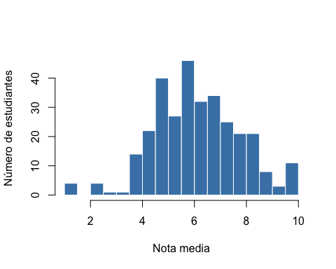
Figura 1: Distribución de la nota media de la 1ª evaluación
La nota media fue de 6.15 (DT = 1.66), y aprobó la evaluación el 74.8 % de los estudiantes (Figura 1).
descriptivos <- describeBy(encuesta$nota, group = encuesta$curso, mat = TRUE, digits = 2)
kable(descriptivos[, c("group1", "n", "mean", "sd", "median", "min", "max", "skew")],
col.names = c("Curso", "n", "Media", "DT", "Mediana", "Mín.", "Máx.", "Asimetría"),
row.names = FALSE)
Tabla 3: Descriptivos de la nota media por curso
Curso | n | Media | DT | Mediana | Mín. | Máx. | Asimetría
1º ESO | 77 | 6.29 | 1.78 | 6.20 | 2.4 | 10.0 | 0.35
2º ESO | 90 | 6.14 | 1.73 | 6.05 | 1.0 | 10.0 | -0.24
3º ESO | 70 | 6.17 | 1.71 | 6.05 | 1.0 | 10.0 | -0.15
4º ESO | 77 | 5.99 | 1.40 | 6.00 | 1.5 | 9.1 | -0.26

boxplot(nota ~ curso, data = encuesta, xlab = NULL, ylab = "Nota media", col = "lightblue")
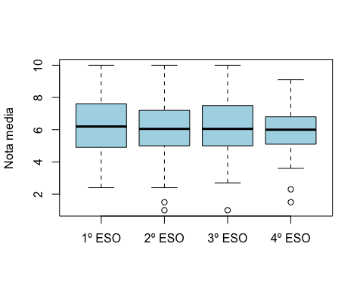
Figura 2: Nota media por curso

Respuestas a los ítems
descriptivos_items <- describe(encuesta[, items])
descriptivos_items$enunciado <- diccionario$pregunta[!is.na(diccionario$escala)]
kable(descriptivos_items[, c("enunciado", "n", "mean", "sd")],
col.names = c("Ítem", "n", "Media", "DT"), digits = 2)
Tabla 4: Descriptivos de los ítems (escala 1-5)
 | Ítem | n | Media | DT
m1 | Disfruto aprendiendo cosas nuevas en clase | 310 | 3.05 | 1.04
m2 | Me esfuerzo en las tareas aunque sean difíciles | 311 | 3.09 | 1.09
m3 | Me interesa lo que se enseña en el instituto | 310 | 3.11 | 1.11
m4 | Solo estudio porque me obligan | 310 | 3.10 | 1.14
a1 | Me pongo muy nervioso/a antes de un examen | 310 | 3.02 | 1.13
a2 | Durante los exámenes me quedo en blanco | 310 | 3.09 | 1.08
a3 | Me preocupa mucho suspender | 310 | 3.12 | 1.04
a4 | La noche antes de un examen me cuesta dormir | 310 | 3.05 | 1.14
ae1 | Soy capaz de entender los contenidos más difíciles | 310 | 2.95 | 1.06
ae2 | Confío en que puedo sacar buenas notas | 310 | 2.95 | 1.08
ae3 | Cuando algo es difícil, me rindo enseguida | 310 | 3.11 | 1.00
ae4 | Sé organizarme para preparar los exámenes | 310 | 2.98 | 1.07

Valores perdidos
perdidos <- colSums(is.na(encuesta))
perdidos[perdidos > 0]
m1 m2 m3 m4 a1 a2 a3 a4 ae1 ae2 ae3 ae4 nota
10 9 10 10 10 10 10 10 10 10 10 10 6

